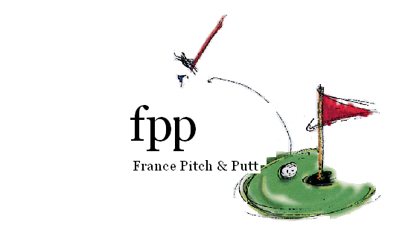

Brèves du Court – novembre 2011

LIPP

La LIPP, avec plus de 300 joueurs représentant 18 clubs en 2011, attire de plus en plus de participants, qui jouent de mieux en mieux ! Les lauréats se partagent les €1 300 offerts cette année par FPP aux meilleurs clubs et aux meilleurs joueurs participant à la compétition et vous trouverez les détails dans le palmarès ci-joint. Le règlement et les modalités de la version 2012 vous seront communiqués dans notre prochain numéro. N’hésitez pas à nous faire part de vos remarques et de vos propositions.

NATIONAL

Une très belle compétition sera organisée les 19/20 mai 2012 sur le parcours du Totche à Villefranche de Rouergue. Des équipes de quatre joueurs de huit clubs différents vont en découdre en Strokeplay d’abord, ensuite en Matchplay, pour désigner l’équipe qui représentera la FPP au Championnat Européen des Clubs à Salies du Salat fin juin. Les responsables de club sont invités à prendre contact dès maintenant avec Christiane et Guy Brugier au 05 65 45 70 35 ou par e-mail : golfdutotche@wanado.fr

INTERNATIONAL

L’Open d’Italie, couplé avec le premier Forum International du Pitch and Putt, ont eu lieu à Rome il y a deux semaines. Vous trouverez des articles et des photos sur le nouveau site de l’IPPA : i-pp-a.org. En cliquant sur le drapeau tricolore vous obtiendrez une version française de la plupart des informations.
Nous étions huit Français présents à ces manifestations et nous avons apprécié la qualité de l’accueil de nos amis transalpins. Le Directeur du Développement de la FFGolf a fait une intervention remarquée sur le projet de la Fédération de construire une centaine de petits parcours en France avant 2020. Comme il l’a fait remarquer, FPP a besoin de parcours pour pratiquer le Pitch and Putt, mais ces parcours ont besoin aussi d’animation diversifiée pour les faire vivre par la suite. Une belle synergie en perspective!

Cette semaine, nous avons quatre joueurs à Alicante pour participer à l’Open Ibérique. Nous souhaitons bonne chance et beaucoup de birdies à Maurice Guille et à Jean-Luc Pannetier de La Grande Motte, à Dennis Hill de Riom et à Jean-Marie Malbranque d’Ohlain. Ces deux derniers ont participé à presque toutes les compétitions internationales cette année et nous les félicitons de leur assiduité. Nous espérons que Jean-Luc, champion 2011 de la LIPP, se distinguera face aux champions espagnols et portugais.

Comment nous l’avons dit ci-dessus, FPP innovera en 2012 sur le plan international grâce au club de Salies du Salat qui organise le premier Championnat Européen des Clubs fin juin. Tous les responsables de club en Europe sont invités dès maintenant à prendre contact avec le président du club, Philippe Carles sur: phicar@orange.fr

N° Association: W 634000828 N° SIREN: 484 129 325

